Pressemeldung
Softing Industrial

Softing Industrial Automation bringt seine edgePlug-Produktfamilie in das Siemens Industrial Edge Ecosystem ein
Haar, 08. Dezember 2021 – Softing Industrial Automation GmbH wird im ersten Quartal 2022 erste Produkte auf dem Siemens Industrial Edge Marketplace anbieten.
Im ersten Quartal 2022 plant Softing den Launch seiner neuen edgePlug-Produktfamilie für das Siemens Industrial Edge Ecosystem. Das Unternehmen ist damit einer der ersten 3rd-Party-Produktanbieter auf dem dazugehörigen Siemens Industrial Edge Marketplace. Industrial Edge ist eine offene Software-Plattform, die IT und Software für den Shopfloor einfach, skalierbar und verwaltbar macht. Der Marketplace fungiert als Einstiegspunkt für softwarebezogene Angebote von verschiedenen Anbietern, die es Anwendern leicht machen, alle benötigten Produkte für Industrial Edge zu finden und zu beziehen.
„Ich freue mich sehr, dass wir mit Softing einen der führenden Connectivity Anbieter als Partner für das Siemens Industrial Edge Ecosystem gewinnen konnten,“ sagt Jan Moehring, Industrial Edge Ecosystem Manager bei Siemens.
Im ersten Quartal 2022 startet Softing mit den drei Produkten edgePlug SINUMERIK CNC, edgePlug FANUC CNC und edgePlug SIMATIC PLC. Der edgePlug SINUMERIK CNC ermöglicht den Zugriff auf Daten von Siemens 840D CNC Steuerungen. Die Software unterstützt sowohl den Zugang zu Solution Line Steuerungen als auch zu älteren Power Line Steuerungen. Zum einen stellt sie Maschinendaten wie Betriebsdaten, Alarme und Energiedaten zur Verfügung. Zum anderen liefert sie Fertigungsdaten, wie den Antriebsstrom, die Positionswerte der Achsen und Informationen über die genutzten und in den Magazinen befindlichen Werkzeuge.
Mit dem zweiten Produkt - edgePlug FANUC CNC - lassen sich Maschinen- und Fertigungsdaten aus den FANUC CNC Produktserien 30i-B, 31i-B, 32i-B, 35i-B und 0i-F auslesen.
Das dritte Produkt - edgePlug SIMATIC PLC - erlaubt den Zugriff auf Siemens SIMATIC S7 Steuerungen. Die Software unterstützt sowohl den Zugriff auf die Daten der älteren S7-300 und S7-400 Steuerungen als auch den auf die neueren S7-1200 und S7-1500 Steuerungen. Bei den S7-1200 und S7-1500 PLCs können Anwender weiterhin mit optimierten Datenblöcken arbeiten, da der edgePlug SIMATIC PLC das Auslesen der Variablen dieser Datenblöcke beherrscht.
Alle edgePlug-Produkte werden nahtlos in die Siemens-Industrial-Edge-Device-Umgebung eingebunden und lassen sich über das integrierte Konfigurationstool konfigurieren.
##
Anzahl Zeichen/Wörter: ca. 2.480/340
Bild:
Download 300 dpi
Download 72 dpi
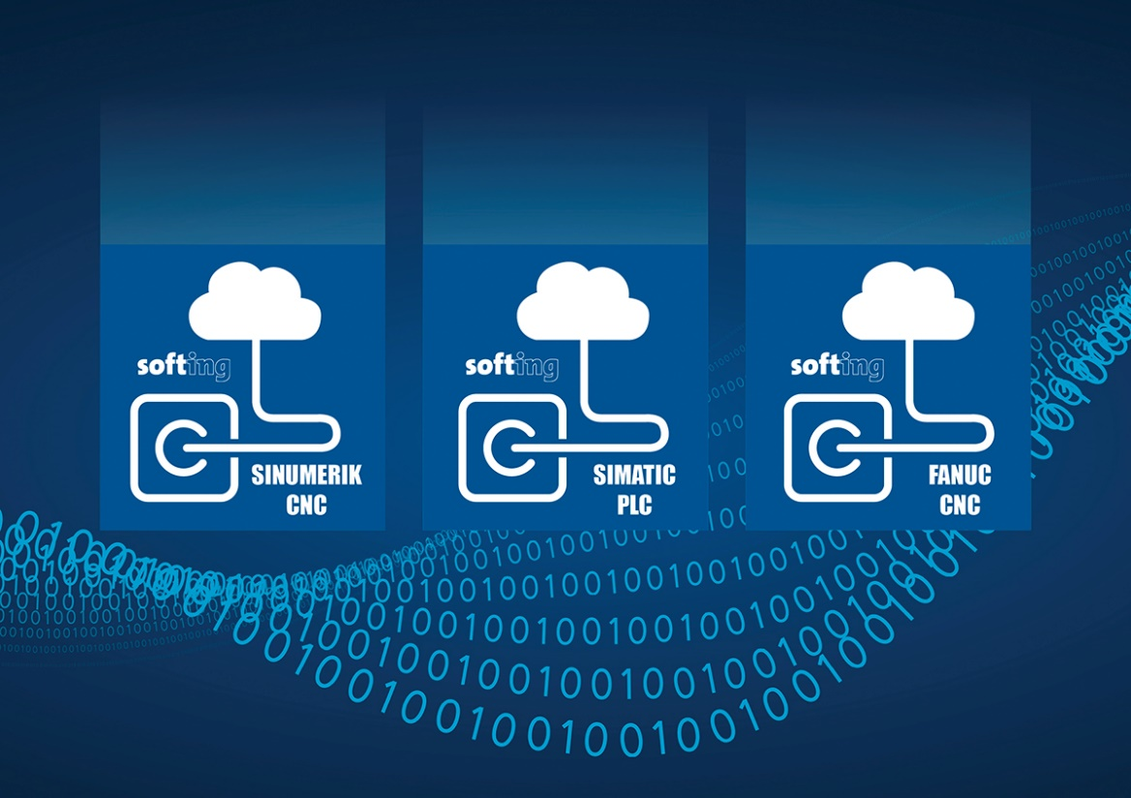Bild-Unterschrift: Softings edgePlug-Produkte werden nahtlos in die Siemens-Industrial-Edge-Device-Umgebung eingebunden
(Quelle: Softing Industrial)
Über Softing Industrial
Softing Industrial vernetzt Automatisierungskomponenten, um Daten aus der Produktionsebene für Steuerungsaufgaben und zur weiterführenden Analyse lokal und in der Cloud bereitzustellen. Die Produkte ermöglichen die Überwachung und Diagnose von technischen Kommunikationsnetzen und gewährleisten damit einen zuverlässigen Datenfluss. Auf diese Weise schaffen sie die Grundlagen zur Produktionsoptimierung. Weitere Informationen unter https://industrial.softing.com
Pressekontakt:
Stephanie Widder
Marketing Communications Specialist
Softing Industrial Automation GmbH
Richard-Reitzner-Allee 6
85540 Haar
Tel.: +49-(0)89-45656-365
E-Mail: stephanie.widder@softing.com

